A quickly made site based on another. Many class names are incorrect.
I worked a lot with sending the form by email. This can only be done when there is a domain on hosting. Using XAMPP, I managed to send data to the database.
Below are instructions on how to get the data sent by email.

Быстро сделанный сайт на основе другого.Многие названия классов некорректны.
Много занимался с отправкой формы на почту. Это можно сделать только когда есть домен на хостинге.На локалке добился отправки данных в бд.
Внизу инструкция как добиться отправки данных на почту.

https://www.youtube.com/watch?v=cFf3_4yQrpo&t=1962s
Сделана передача данных с формы в бд. На XAMPP т.е на локальном сервере.
Проверил все работает.

Заливал сайт на сервер Hostman и там в базк данных добавил таблицу feedback в ней создал четыре поля (точно такая же таблици как и на локальном сервере была создана подключил ее с помощью данных которые были присланы на маил когда купил хостинг.
Новая бд host869382_motel ( создал ее под сайт) в ней создал таблицу feedback (такая же как была на локалке)
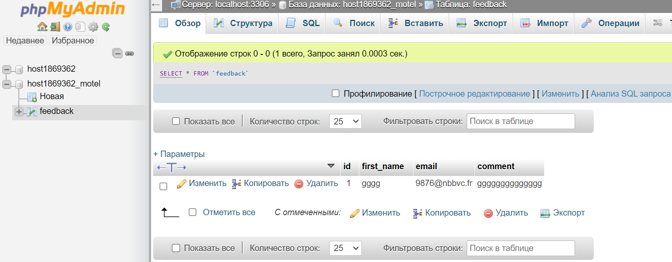
В feedback.php заменил в dsс логин(host1869362) пароль ('BV7vv7hui5') и имя дб 'host1869362_motel'
все это кроме названия дб получил по почте при подключении к хостингу вот письмоЖ
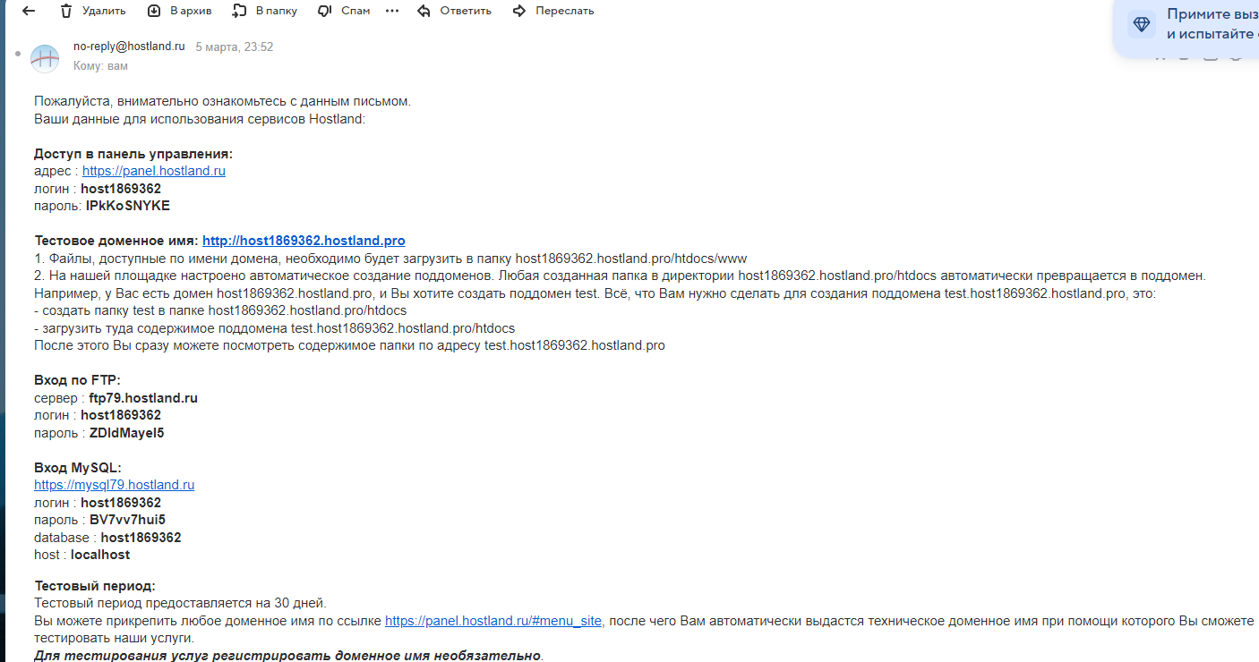

$dbc = mysqli_connect('localhost', 'host1869362', 'BV7vv7hui5', 'host1869362_motel');

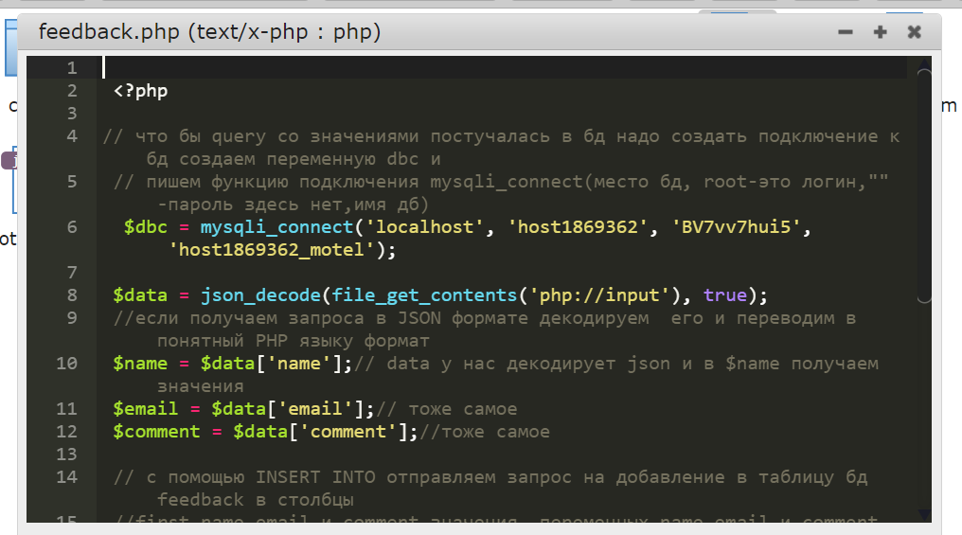
https://www.youtube.com/watch?v=gmaUN1wcJn8
видео про хостинг Hostland

Что бы query со значениями постучалась в бд надо создать подключение к бд создаем переменную dbc и
// пишем функцию подключения mysqli_connect(место бд, root-это логин,""-пароль здесь нет,имя дб у нас feedback )
$dbc = mysqli_connect('localhost', 'root', '', 'feedback');

